DIREKTORAT JENDERAL PENDIDIKAN TINGGI
DIREKTORAT KELEMBAGAAN

LAPORAN KEGIATAN
KELOMPOK SUBSTANSI PENATAAN KELEMBAGAAN PERGURUAN TINGGI

DETAIL KEGIATAN

Nama Kegiatan | : | Visitasi Lapangan
Tanggal Pelaksanaan  Waktu Pelaksanaan  Tempat Kegiatan | :  :  : | Rabu - Jumat, 17 – 19 Februari 2021  15.00 – 17.00 WIB  Kampus STIKES Widya Cipta Husada  Jalan Jend. Sudirman (Sidotopo) Nomor 11  Kepanjen, Malang, Jawa Timur
Agenda  Peserta | :  : | Usul Perubahan Bentuk Sekolah Tinggi Ilmu Kesehatan Widya Cipta Husada di Malang yang diselenggarakan oleh Yayasan Widya Cipta Husada menjadi Institut Teknologi dan Sains Kesehatan Widya Cipta Husada di Malang yang diselenggarakan oleh Yayasan Widya Cipta Husada.  - Widyo Winarso – Sekretaris LL Dikti Wilayah VII  - Desmelita – Dit Kelembagaan  - Adi Pallupi – LL Dikti Wilayah VII  - Ning Adiasih – Univ Trisakti  - Barbara Gunawan – Univ Muhammadiyah Yogya  - Samuel Dossugi – UNIKA Atma Jaya  - Septian Setia Cahya P – PT Idea Nusantara Cipta  - Leyla Nadia – Dit Kelembagaan  - Risma Sari – Dit Kelembagaan  - Rizky Prasetya – Dit Kelembagaan  - Reni – Dit Kelembagaan  - Seluruh Pimpinan Yayasan Widya Cipta Husada  - Seluruh Pimpinan STIKes Widya Cipta Husada

- PEMBAHASAN

Rabu, 17 Februari 2021 Pukul 15.00 – 17.00
ASPEK HUKUM (Ibu Ning Adiasih)
Ditemukan dari hasil evaluasi lapangan visitasi, yaitu:
- Menyampaikan scan dokumen asli Salinan Akta Nomor 32 tanggal 15 Agustus 2008 yang di upload. Selanjutnya melakukan akta perbaikan/addendum dari akta Yayasan Nomor 32 tanggal 15 Agustus 2008 dan akta Yayasan Nomor 61 tanggal 21 Agustus 2010 supaya ada benang merahnya antara kedua akta Yayasan tersebut.

- Meminta permohonan kepada LL Dikti Wilayah VII, yaitu:
  - Surat rekomendasi perpanjangan pembaharuan usul perubahan bentuk STIKes Widya Cipta Husada menjadi Institut Teknologi Sains dan Kesehatan Widya Cipta Husada di Magelang tanpa penambahan prodi baru.
Karena:
Pengusul sebagai STIKes Widya Cipta Husada sebelumnya sudah mengajukan 2 prodi baru, yaitu:
- Kebidanan program Sarjana;
- Profesi Kebidanan program Profesi.
  - Surat penetapan kembali Yayasan Widya Cipta Husada.

SEHINGGA:
Sebelum SK Perubahan Bentuk diterbitkan, maka harus ada 2 tahap SK terlebih dahulu yang harus diterbitkan, yaitu:
- SK Penambahan 2 prodi baru di bawah STIKES Widya Cipta Husada.
- SK Penetapan Kembali Yayasan Widya Cipta Husada.
- Harap menurunkan semua atribut yang menuliskan Ïnstitut Teknologi Sains dan Kesehatan Widya Cipta Husada

- Sertifikat Lahan:
  - Foto copy Sertifikat Hak Milik No. 1915/Dilem, Kecamatan Kepanjen Kabupaten Malang, Surat Ukur tgl. 12/04/2011 No.00112/2011 luas: 224 m2, terdaftar atas nama Tayubi Hariyanto.
  - foto copy Sertifikat Hak Milik No. 1916/Dilem, Kecamatan Kepanjen Kabupaten Malang, Surat Ukur tgl. 12/04/2011 No.00111/2011 luas: 226 m2, terdaftar atas nama Tayubi Hariyanto.
  - foto copy Sertifikat Hak Milik No. 1918/Dilem, Kecamatan Kepanjen Kabupaten Malang, Surat Ukur tgl. 12/04/2011 No.00112/2011 luas: 935 m2, terdaftar atas nama Tayubi Hariyanto.
  - foto copy Sertifikat Hak Milik No. 1919/Dilem, Kecamatan Kepanjen Kabupaten Malang, Surat Ukur tgl. 12/04/2011 No.00108/2011 luas: 807 m2, terdaftar atas nama Tayubi Hariyanto.
  - foto copy Sertifikat Hak Milik No. 1920/Dilem, Kecamatan Kepanjen Kabupaten Malang, Surat Ukur tgl. 12/04/2011 No.00109/2011 luas: 621 m2, terdaftar atas nama Tayubi Hariyanto.
  - foto copy Sertifikat Hak Milik No. 1915/Dilem, Kecamatan Kepanjen Kabupaten Malang, Surat Ukur tgl. 12/04/2011 No.00110/2011 luas: 611 m2, terdaftar atas nama Tayubi Hariyanto.
  - foto copy Sertifikat Hak Milik No. 450/Dilem, Kecamatan Kepanjen Kabupaten Malang, Surat Ukur tgl. 12-11-1999, No. 00430/Dilem/1999 luas: 1.278 m2, terdaftar atas nama Tayubi Hariyanto.
  - foto copy Sertifikat Hak Milik No. 451/Dilem, Kecamatan Kepanjen Kabupaten Malang, Surat Ukur tgl. 12-11-1999, No. 00431/Dilem/1999 luas: 395 m2, terdaftar atas nama Tayubi Hariyanto.
  - foto copy Sertifikat Hak Milik No. 452/Dilem, Kecamatan Kepanjen Kabupaten Malang, Surat Ukur tgl. 12-11-1999, No. 00431/Dilem/1999 luas: 634 m2, terdaftar atas nama Tayubi Hariyanto.
  - foto copy Sertifikat Hak Milik No. 01993/Dilem, Kecamatan Kepanjen Kabupaten Malang, Surat Ukur tgl. 11-09-2015, No. 00182/Dilem/2015 luas: 1.097 m2, terdaftar atas nama Tayubi Hariyanto.
  - foto copy Sertifikat Hak Milik No. 366/Dilem, Kecamatan Kepanjen Kabupaten Malang, Surat Ukur tgl. 13-11-1999, No. 00346/Dilem/1999 luas: 474 m2, terdaftar atas nama Tayubi Hariyanto.
  - foto copy Sertifikat Hak Milik No. 01985/Dilem, Kecamatan Kepanjen Kabupaten Malang, Surat Ukur tgl. 07-02-2015, No. 00181/Dilem/2015 luas: 765 m2, terdaftar atas nama Tayubi Hariyanto.
  - foto copy Sertifikat Hak Milik No. 547/Dilem, Kecamatan Kepanjen Kabupaten Malang, Surat Ukur tgl. 20-11-1997, No. 12.30.31.02.00397/1997 luas: 160 m2, terdaftar atas nama Tayubi Hariyanto.
  - foto copy Sertifikat Hak Milik No. 548/Dilem, Kecamatan Kepanjen Kabupaten Malang, Surat Ukur tgl. 20-11-1997, No. 12.30.31.02.00399/1997 luas: 113 m2, terdaftar atas nama Tayubi Hariyanto.

Keadaan lahan saat ini:
- Tanah kampus di Desa Dilem terdiri dari 14 Sertifikat Hak Milik, atas nama perorangan (yaitu Tayubi Haryanto) seluas 8.340 m2.
- Saat ini 14 sertifikat sedang dijaminkan di Bank BUKPOIN Malang.

SEHINGGA:
Syarat lahan kampus belum memnuhi syarat karena 14 sertifikat hak milik atas nama perorangan (Pembina Yayasan), oleh karena itu:
- Opsi Pertama:
- Mengingat semua sertifikat atas nama Pembina Yayasan (Tayubi Haryanto), maka perlu dibuat Akta Perubahan (notaris) yang merubah pembina dan sekaligus memuat kronologi Yayasan yang didirikan dengan Akta 32 tahun 2008 dengan Akta pendirian Yayasan No. 61/2010.
- Membuat Akta Perjanjian Sewa Menyewa tanah dan bangunan antara pemilik (Tayubi Haryanto) dengan Yayasan (Ketua Pengurus) untuk jangka waktu paling lama 10 tahun dan mencantumkan Hak pertama sebagai pembeli jika tanah akan dijual (Hak Opsi).
- Opsi Kedua:
Tanah dihibahkan dari pemilik kepada Yayasan dan dituangkan dalam Akta hibah notaris dan bukti pendaftaran balik nama BPN.
- Opsi Ketiga:
Tanah dijual dari pemilik kepada Yayasan, dibuktikan dengan Akta Jual Beli dan bukti pendaftaran balik nama BPN.

Bapak Tayubi (Ketua Yayasan)
Sejumlah 14 sertifikat nantinya akan dihibahkan ke Yayasan, namun permasalahannya semua sertifikat tersebut saat ini sedang dijaminkan ke Bank Bukopin. Sehingga untuk proses akta hibah apakah akan diberikan izin dari Bank Bukopin. Selanjutnya untuk menetapkan keputusan akhir dari Ketua Yayasan adalah akan dibuatkan perjanjian di depan Notaris yang dituangkan dalam akta notaris bahwa dikemudian hari apabila tidak dapat persetujuan dari Bank Bukopin untuk pelaksanaan hibah maka seluruh tanah ini akan dihibahkan oleh Bapak Tayubi sebagai pemilik tanah ke Yayasan dengan mengganti status tanah menjadi Sertifikat Hak Guna Bangunan.

Kamis, 18 Februari 2021 Pukul 09.00 – 10.00
PEMBUKAAN (Ibu Desmelita)
Ada beberapa hal yang perlu disampaikan bahwa ini bukan penilaian tapi merupakan verifikasi dokumen yang sudah disampaikan oleh Yayasan Widya Cipta Husada. Semoga pada saat verifikasi dokumen, tim dari Yayasan Widya Cipta Husada sudah menyiapkan bahan evaluasi yang diperlukan. Dikti memiliki motto sigap melayani sehingga apabila seluruh persyaratan telah terpenuhi maka kami akan segera menerbitkan SK Perubahan Bentuk STIKES Widya Husada menjadi Institut Teknologi Sains dan Kesehatan Widya Husada Malang.

Ada beberapa hal yang akan dievaluasi yaitu dokumen yang berkaitan dengan legalitas. Untuk aspek keuangan akan dilihat bagaimana perkembangan dan pelaporan keuangan. Untuk aspek umum akan dilihat kesiapan sarana prasarana dan ketersediaan dosennya. Selain hal tersebut, pemenuhan dosen juga harus dilakukan.

Renstra dan SPMI harus dituangkan mengenai Perubahan Bentuk STIKES Widya Husada menjadi Institut Teknologi Sains dan Kesehatan Widya Husada Malang. Kami mengharapkan betul tim menyiapkan dokumen dan melengkapi kekurangan yang ada.

Ke depannya untuk PTS akan ada SE Dirjen mengenai perbaikan yang harus memiliki minimal 1.000 mahasiswa yang tercantum di PD Dikti. Saat ini SE tersebut masih dalam tahap pengkajian. Apabila SE telah terbit, PTS harus melakukan penyesuaian.

Institut merupakan perguruan tinggi yang lebih besar daripada STIKES. Tata kelolanya pun harus lebih baik daripada STIKES. Mudah-mudahan semua dapat dipenuhi oleh Yayasan. Apabila telah dipenuhi maka akan diterbitkan SK nya. Namun apabila pemenuhan persyaratan belum dapat dilakukan maka SK pun belum dapat terbit.

Terima kasih kepada LLDikti yang telah memberikan rekomendasi. Mari kita sama – sama berupaya untuk menyediakan pendidikan yang lebih baik dan bermutu.

Bapak Tayubi (Pembina Yayasan Widya Cipta Husada)
Dalam usul perubahan bentuk STIKes menjadi Institut maka masih kurang 1 prodi IPA jenjang Sarjana. Sehingga kami masih menunggu penerbitan SK 2 prodi baru di bawah STIKes yang pada tahun 2019 sudah dilakukan visitasi oleh Bu Liliana Sugiarto dan Ibu Dwi yang mana hasilnya dalam silemkerma sudah direkomendasi dan tinggal menunggu penerbitan SK pembukaan 2 prodi baru tersebut.

Di lingkungan kota Malang terdapat beberapa PTS yang tersebar aktif sehingga mendorong kami untuk mengembangkan STIKes menjadi Universitas. STIKES ini sudah berjalan selama 10 tahun. STIKES ini tadinya akan diselenggarakan di Kota Malang. Namun mengingat padatnya PTS di Kota Malang, akhirnya dilaksanakan di Kabupaten Malang.

Pada tahun 2022 direncanakan kampus ini akan menjadi lantai 7 lantai. Apabila jalan terus dan tata kelolanya juga baik, direncanakan akan dibangun RS pendidikan. Untuk jangka pendek direncanakan lulusan kita memiliki kualitas yang baik sesuai kurikulum yang ada dengan diperkaya kompetensi yang diperlukan di dunia kerja. Kompetitor kita luar biasa, terutama PTN yang dapat menerima mahasiswa dalam jumlah banyak. Sebaiknya ada pembatasan penerimaan mahasiswa yang disesuaikan dengan peluang kerja.

Tahun 2019 dilaksanakan program internship dengan bekerjasama dengan Greenleaf Holding. Dengan tujuan jangan sampai lulusan mahasiswa kesulitan mencari pekerjaan. Beberapa mahasiswa sudah magang di Jepang, telah dilakukan juga PKL mahasiswa di Jepang. Internship diberikan waktu 1 tahun. Sehingga dibutuhkan kompetensi tambahan yaitu dapat berkomunikasi dalam Bahasa Jepang.

Itulah hal – hal yang sudah kita lakukan. Dengan UNBC juga sudah menandatangani MoU Kerjasama. Untuk kerjasama dengan Taiwan terkendala karena PTS ini masih berbentuk STIKES, sehingga menunggu perubahan bentuk menjadi Institut atau Universitas.

Yang kita lakukan sudah cukup banyak namun belum tertata rapi. Dokumen hasil kegiatan tersebut belum terbukukan dengan baik. Itu dari kami, mungkin nanti ada tambahan berupa renstra, SPMI, studi kelayakan dll.

Bapak Widyo Winarso (LLDIKTI Wilayah VII)
Proses Perubahan Bentuk STIKES Widya Husada menjadi Institut Teknologi Sains dan Kesehatan Widya Husada Malang telah kami terbitkan rekomendasi.

Saat ini STIKES Widya Cipta Husada telah memiliki prodi:
- Profesi Ners Program Profesi
- Ilmu Gizi Program Sarjana
- Ilmu Keperawatan Program Sarjana
- Kebidanan Program Diploma Tiga
- Radiodiagnostik dan Radioterapi Program Diploma Tiga
- Rekam Medik dan Informasi Kesehatan Program Diploma Tiga

Kesiapan STIKES untuk menjadi Institut sudah cukup baik. Itulah hal yang cukup mendasar sehingga LLDikti memberikan rekomendasi terhadap usulan ini. Demikian Ibu Desmelita. Terima kasih.

Kamis, 18 Februari 2021 Pukul 10.00 – 12.00
ASPEK KEUANGAN (Ibu Barbara Gunawan)
Hasil dari visitasi lapangan, yaitu:
- Terdapat piutang 9M dan bagaimana mendanai operasional kampus dengan piutang yang cukup tinggi?
- Karena terdapat pembayaran mahasiswa yang belum terbayarkan. Mahasiswa kan membayar SPP paling lambat 11 Maret 2021. Berdasarkan pengalaman sesester gasal dana yang diperoleh dari pembayaran SPP per semester adalah 2,5 M.

- Agar dibuat laporan keuangan berdasarkan PSAK 45 bukan laporan laba rugi karena ini perguruan tinggi merupakan organisasi nirlaba.

- Untuk hutang bank juga cukup tinggi, hutang lebih tinggi daripada kas. Hutang 21 M sedangkan aset lancar 9 M. Yang dinamakan kewajiban lancar adalah kewajiban untuk 1 tahun. Pada laporan keuangan keliru mencantumkan asset jangka panjang ke asset jangka pendek
- Dana hutang digunakan membiayai pembangunan Gedung

- Kesehatan keuangan institusi dengan hutang 3 kali lipat dari asset.

- Untuk laporan keuangan tahun 2017 formatnya sudah benar sesuai PSAK 45. Namun untuk laporan keuangan tahun 2018 dan 2019 belum sesuai dengan PSAK 45.

- Bukti kepemilikan dana belum dapat ditunjukan. Pada dokumen rekening yayasan hanya sejumlah Rp. 2.000.000.

- Untuk operasional kampus masuk ke rekening Ketua Yayasan.

- Pernyataan kesanggupan dana menyiapkan dana investasi dan operasional yang menyatakan dengan sesungguhnya bahwa kami sanggup menyediakan dana untuk kepentingan investasi dan operasional Institut Teknologi Sains dan Kesehatan Widya Cipta Husada Malang.

- Apakah yayasan memiliki usaha lain?
- Ada, Yayasan juga menyelenggarakan Rumah Sakit. Jadi untuk pengeluaran ditopang oleh penghasilan rumah sakit.

- Laporan keuangan atas nama yayasan tapi sesungguhnya merupakan keuangan pribadi. SOP meminta saldo milik yayasan bukan pribadi.
- akan segera diperbaiki kekurangan yang ada.

Saran:
- Laporan keuangan agar dibuat sesuai PSAK 45 untuk 3 tahun terakhir.
- Surat pernyataan kesanggupan untuk menyediakan dana investasi dan dana operasional dari Badan Penyelenggara PTS Akademik, yang ditandatangani oleh semua organ Badan Penyelenggara telah sesuai.
- Scan asli rekening giro bank, tabungan, deposito, dan/atau akta hibah telah sesuai.
- Laporan keuangan agar dibuat berdasarkan ISAK 35 untuk periode yang dimulai 1 Januari 2020 dan menyampaikan surat kontrak audit dari KAP.

Kamis, 18 Februari 2021 Pukul 13.00 – 15.00
ASPEK UMUM (Bapak Samuel Dossugi)
Mencakup beberapa hal, yaitu:
- Calon Dosen, terdiri dari:
  - 5 calon dosen prodi baru Kebidanan program Sarjana;
  - 5 dosen dosen prodi baru Profesi Kebidanan program Profesi.
- Ruang dosen luasnya kurang dari 4m2 namun setelah dilaksanakan visitasi maka akan dilakukan perluasan.
- Ruang perpustakaan sudah memenuhi persyaratan minimum dari luas dan sudah memenuhi 200 eksemplar judul buku.
- Ruang laboratorium sudah memenuhi persyaratan minimum dari luas namun perlu ditambah dengan sarana peralatannya terutama untuk prodi baru.
- Terdapat 2 pustakawan.
- Dokumen kelembagaan, terdiri dari:
- Rancangan SPMI sudah memenuhi persyaratan menjadi Institut;
- Rancangan Statuta
- Rancangan Renstra
- Rancangan Study Kelayakan
- Rancangan RIP

Kamis, 18 Februari 2021 Pukul 15.00 – 17.00
ASPEK IT (Bapak Septian Setia Cahya P.)
Visitasi dilakukan pada tanggal 17 februari 2021 sampai 19 februari 2021 dengan agenda hari pertama akan dilakukan pembukaan acara dan dilanjutkan dengan evaluasi lapangan aspek Hukum. Kemudian hari kedua akan dilanjutkan untuk evaluasi lapangan aspek Umum dan aspek Keuangan. Setelah evaluasi lapangan untuk semua aspek dilakukan makan dilanjutkan dengan pleno hasil evaluasi lapangan. Flowchart proses kegiatan visitasi dapat dilihat pada Gambar 1.
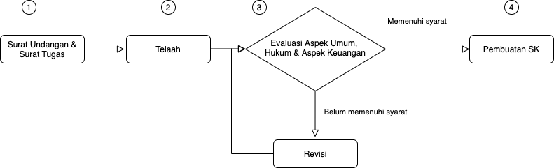
Gambar 1 Flowchart visitasi

Setelah dilakukan evaluasi dari beberapa aspek didapatkan kesimpulan pada saat sidang pleno sebagai berikut:
- Pada aspek Hukum, setelah dilakukan evaluasi oleh ibu Ning Adisiah selaku narasumber ada beberapa hal yang harus diperhatikan karena ada beberapa temuan seperti akta Yayasan antara akta no 32 tahun 2008 itu belum diunggah ke silemkerma sehingga dokumen harus diunggah lagi dan melakukan perbaikan dengan akte tahun 2010 supaya ada benang merahnya. kemudian memperbaiki status sertifikat kepemilikan lahan sekarang masih pemilik pak tayubi seharusnya atas nama Yayasan atau ada perjanjian sewa menyewa. Kemudian terdapat kesalahan dalam penulisan nama institut. Kemudian Meminta surat rekomendasi dari LLDIKTI 7 untuk penetapan Kembali yayasan Widya Cipta Husada.
- Pada aspek Umum yang dievaluasi oleh bapak Samuel Dossugi didapatkan kesimpulan untuk ruang dosen luas kurang dari yang seharusnya tetapi pihak Yayasan sudah menyiapkan ruangan dalam rancangannya. Untuk perpustakaan pihak Yayasan sudah mempersiapkannya dan untuk Lab sudah ada dan terlihat luas. Kemudian jumlah buku sudah memadai namun perlu menambah buku baru untuk prodi baru yang sudah diusulkan. Mengenai tenaga Pendidikan sekarang lebih berkurang tetapi dari sisi kualitas mengalami peningkatan. Kemudian SPMI yang ada di institusi sudah bagus.
- Pada aspek Keuangan yang dievalusi oleh ibu Barbara didapatkan kesimpulan bahwa laporan keuangan yang dievaluasi adalah tahun 2019 karena tahun 2020 belum ada dan format belum sesuai dengan PSAK. Kemudian ada kesalahan dalam penulisan hutang jangka panjang yang seharusnya jangka pendek. Hampir semua sudah memenuhi tetapi harus ada perbaikan dahulu.

Kamis, 18 Februari 2021 Pukul 17.00 – 19.00
PLENO

ASPEK HUKUM
- Akta No 32 th 2008 belum diunggah di silemkerma. Agar melakukan addendum dengan tahun 2010 sehingga ada keterkaitan antar Akta
- Seluruh sertifikat lahan an Bapak Tayubi. Alternatif yang dapat dilakukan:
  - Bapak Tayubi keluar dari kepengurusan yayasan dan dibuat Akta Sewa Menyewa Lahan antara Bapak Tayubi sebagai pemilik lahan dan Yayasan Widya Cipta Husada
  - Lahan dihibahkan kepada Yayasan dengan bukti kepemilikan dana dari BPN
- Rekomendasi LLDikti sudah kadaluarsa sehingga perlu diperbarui rekomendasi usul Perubahan Bentuk STIKES Widya Cipta Husada menjadi Institut Teknologi Sains dan Kesehatan Widya Cipta Husada
- Agar disampaikan rekomendasi penetapan Badan Penyelenggara karena STIKES lahir lebih dulu dari Yayasannya

ASPEK UMUM
- Dosen sudah sesuai dan terpenuhi
- Lahan kampus sebagai Sekolah Tinggi sudah memenuhi syarat minimum tanpa melihat status legal aspeknya.
- Sarpras sudah lengkap untuk pelaksanaan calon Institut Teknologi Sains dan Kesehatan Widya Cipta Husada Malang:
- Ruang dosen masih kurang luasannya tapi telah disampaikan rencana pengembangan gedung
- Laboratorium sesuai dan terpenuhi
- Perpustakaan perlu tambahan buku untuk prodi baru
- Untuk tenaga kependidikan sesuai dan terpenuhi
- Dokumen Kelembagaan :
- SPMI
- Renstra
- Statuta
- Studi kelayakan
Sesuai dan terpenuhi

ASPEK KEUANGAN
- Agar disampaikan laporan keuangan tahun 2020 sesuai ISAK 35 dan surat keterangan bahwa laporan keuangan tersebut sedang dalam proses audit.
- surat pernyataan kesanggupan untuk menyediakan dana investasi dan dana operasional dari Badan Penyelenggara PTS Akademik, yang ditandatangani oleh semua organ Badan Penyelenggara telah memenuhi persyaratan.

Bapak Tayubi (Pembina Yayasan Widya Cipta Husada)
Ada beberapa hal yang akan saya tanggapi:
- Untuk aspek hukum, akan dibuat addendum akta yang memuat keterkaitan akta
- Akan dibuat surat pernyataan bahwa lahan akan dihibahkan apabila hutang Bank sudah selesai.

Ibu Leyla Nadia – Dit Kelembagaan
Ada beberapa hal yang harus di lakukan oleh pihak Yayasan, yaitu:
  - Mengupload scan dokumen asli ke Silemkerma dan perbaikan Akta Nomor 32 tanggal 15 Agustus 2008, sehingga terdapat benang merah dengan akta Yayasan Nomor 61 tanggal 21 Agustus 2010.
  - Melampirkan surat rekomendasi dari LL Dikti Wilayah VI mengenai penetapan kembali Yayasan Widya Cipta Husada.
  - Melampirkan surat rekomendasi dari LL Dikti Wilayah VI mengenai perpanjangan pembaharuan usul perubahan bentuk STIKes Widya Cipta Husada menjadi Institut Teknologi Sains dan Kesehatan Widya Cipta Husada di Magelang tanpa penambahan prodi baru.
  - Melampirkan Keputusan Mendikbud mengenai pembukaan 2 prodi baru, yaitu prodi Kebidanan program Sarjana dan profesi Kebidanan program Profesi yang diselenggarakan oleh STIKes Widya Cipta Husada di Yogyakarta.
  - Melampirkan perjanjian hibah lahan sebanyak 14 sertifikat tanah atas nama Bapak Tayubi ke Yayasan Widya Cipta Husada di depan notaris dan dituangkan dalam akta notaris. Serta dibuktikan dengan melampirkan surat cover note ke Badan Pertanahan Nasional mengenai proses hibah tersebut.
  - Melampirkan Laporan keuangan Yayasan sesuai dengan PSAK-45 dan ISAK 35 untuk 3 tahun terakhir yang sudah di audit oleh KAP.

Ibu Desmelita
Diharapkan semua kelengkapan dokumen dapat dilengkapi sesuai dengan hasil evaluasi di lapangan dalam waktu yang tidak terlalu lama.
Jika semua sudah memenuhi dalam waktu 14 hari maka SK akan diproses.

- FOTO

Pembukaan
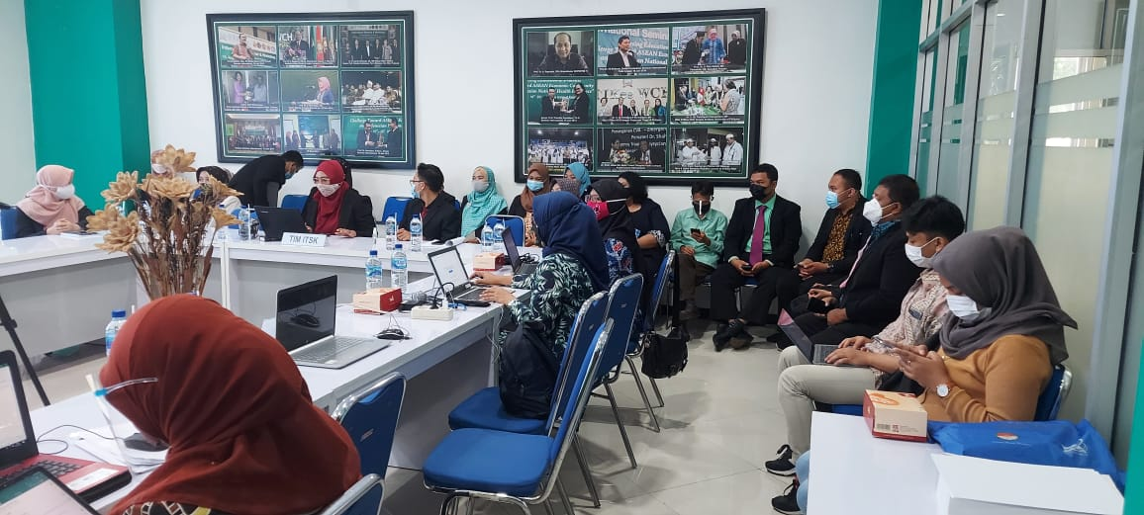 | 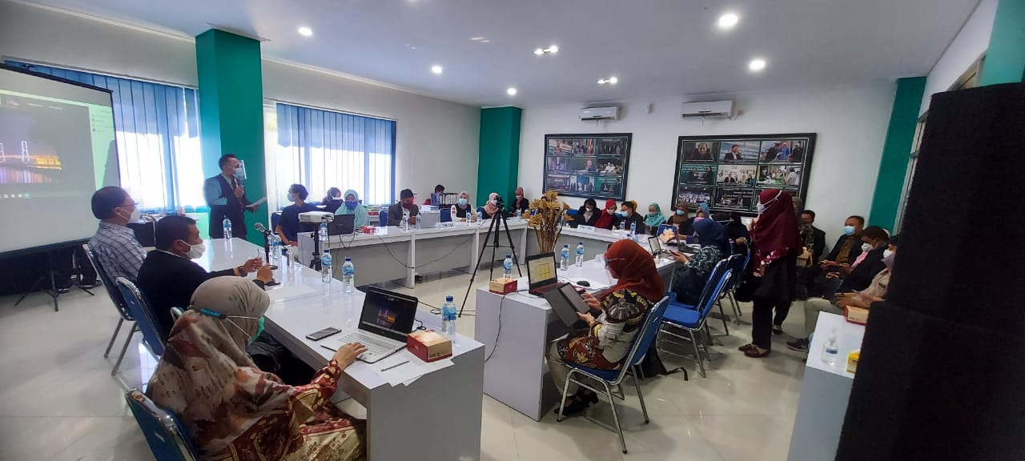
Aspek HukumA
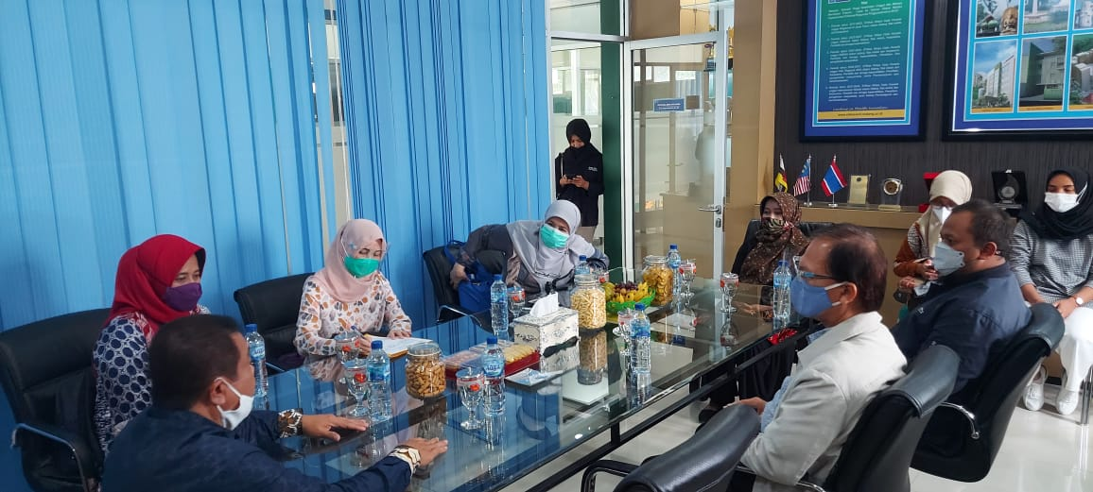 | 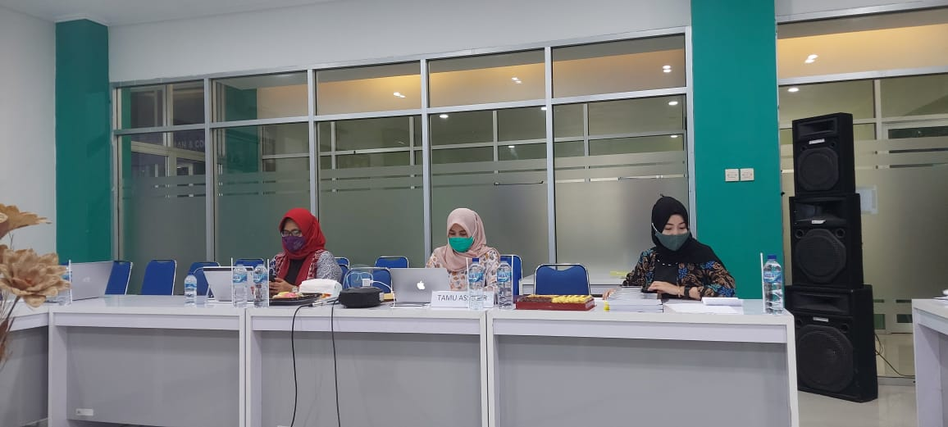
Aspek Keuangan
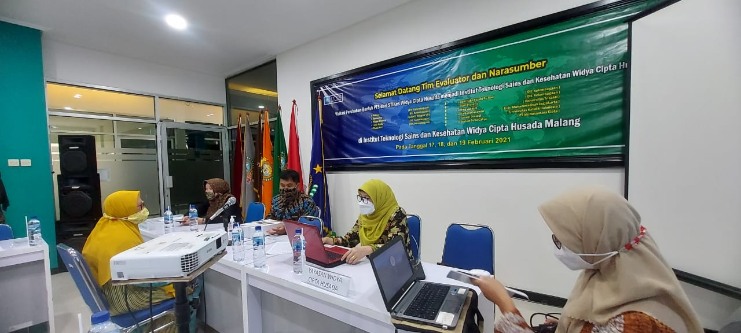 | 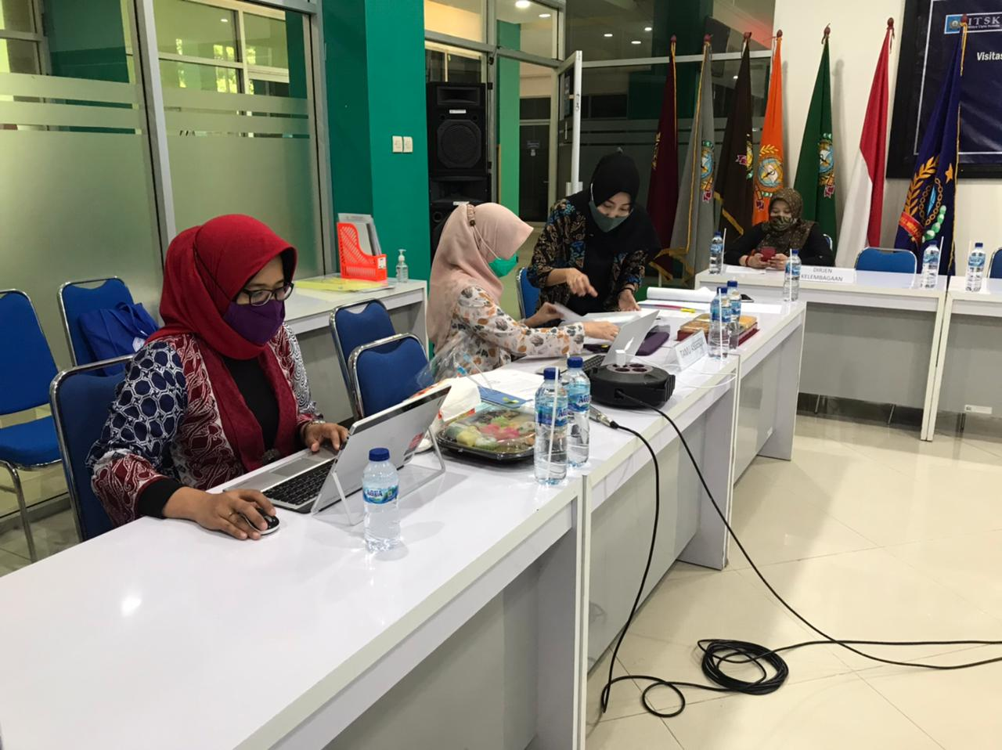
Aspek Umum
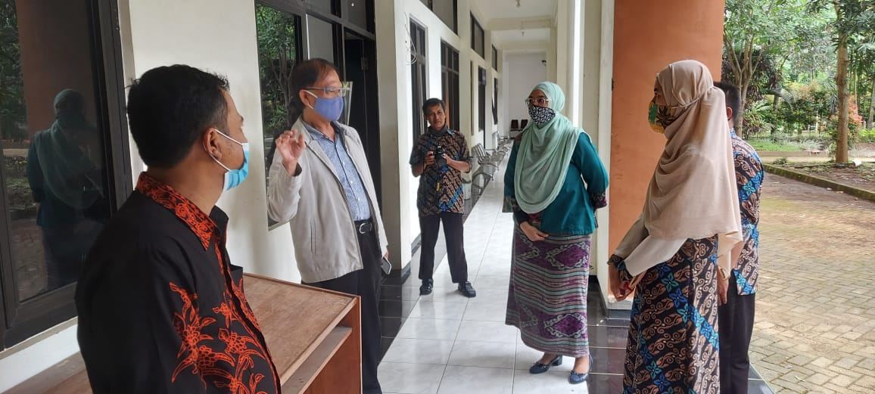 | 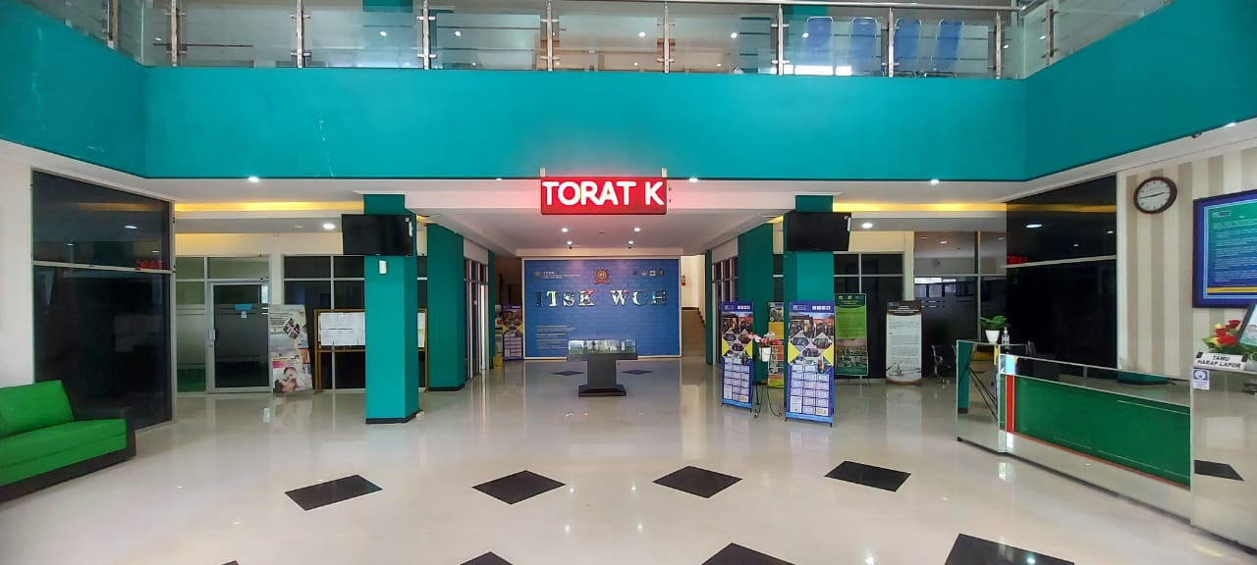
Pleno
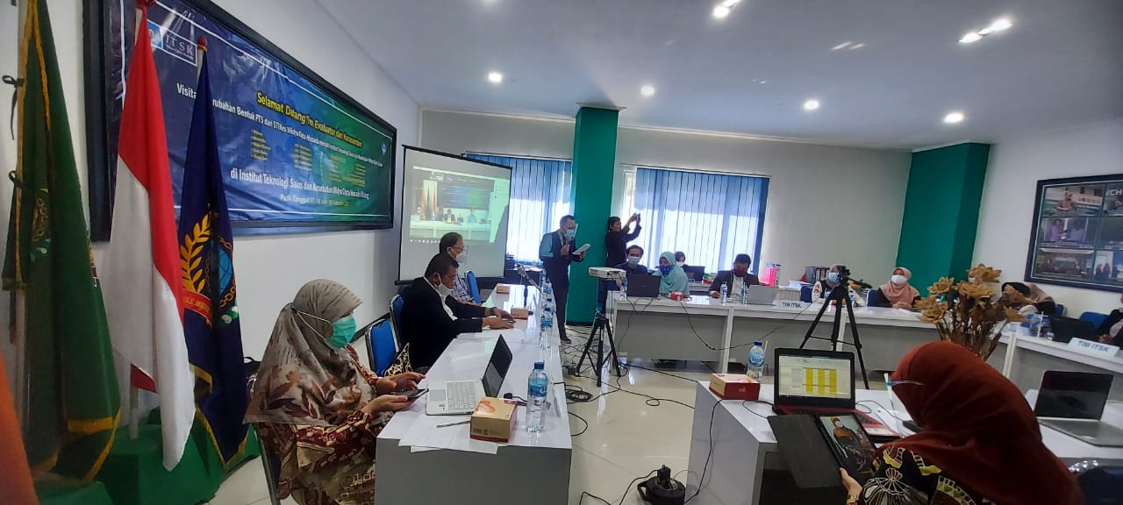 | 